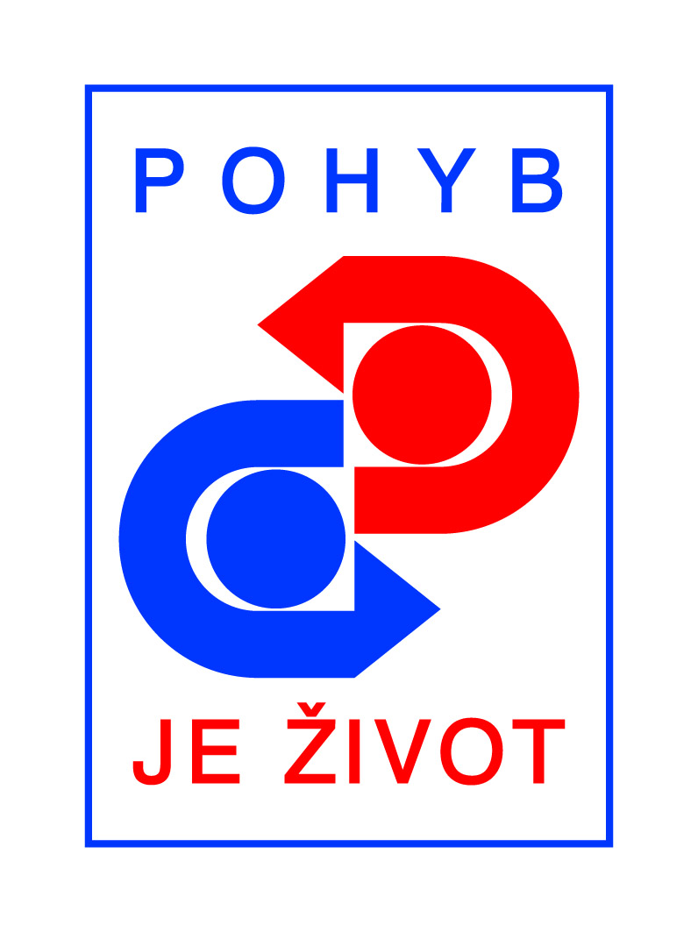
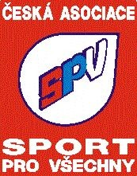
REGIONÁLNÍ CENTRUM SPORT PRO VŠECHNY

Jílová 11, 779 00 Olomouc tel.: 607 545 216 606574085
www.rcspvolomouc.net, email.: rcspvolomouc@seznam.cz

POZVÁNKA

„ KDO SI HRAJE, NEZLOBÍ „

seminář pro žactvo ve věku 6 - 15 let


Termín : 19.března 2016

Místo konání : tělocvična ZŠ Svornost /logopedická/

Prezence : 8.30 - 9.00 hod.
Zahájení : 9.00 hod.

Účastnický poplatek : 30.- kč / 1 účast.

Přihlášky : do 14. 3. 2016

na adresu : jitkamaierova@seznam.cz

Každý účastník si vezme : cvičební úbor a obuv do tělocvičny
registrační průkaz ČASPV, průkaz zdrav.pojištění

Zahrajeme si známé i méně známé hry !!!

Cvičitelé TJ po celou dobu her zodpovídají za bezpečnost svých účastníků,
při větším počtu účastníků je nutné také víc cvičitelů /vaši účastníci mohou
být rozděleni do více skupin.
Na přihlášku uveďte ročník narození účastníků !!!


Na Vaši účast se těší

Jitka Maierová a Pavla Kubešová

